Nokian-Reifen fahren neuen Weltrekord mit 335,71 km/h auf Eis und sind die Schnellsten

Festester Griff und Höchstgeschwindigkeit wie noch nie vom führenden Winterreifenspezialisten der Welt
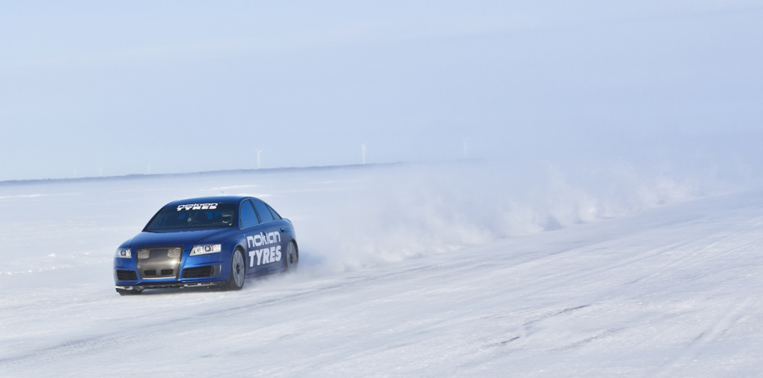
Einen neuen Weltrekord fuhren Nokian-Winterreifen mit 335,713 km/h Höchstgeschwindigkeit auf Eis mit einem Auto. Der führende Winterreifenspezialist der Welt ist damit auch der Schnellste. Testfahrer Janne Laitinen von Nokian Reifen steuerte dabei einen Audi RS6 mit serienmäßigen Nokian-Winterreifen auf der gefrorenen Ostsee vor Finnland bei frostigem Wetter. Festesten Griff und Top-Speed wie noch nie gewährleisteten die neuen Spitzen-Pneus des Erfinders des Winterreifens: Nokian Hakkapeliitta 8 mit Spikes in der Größe 255/35R20 97 T XL.
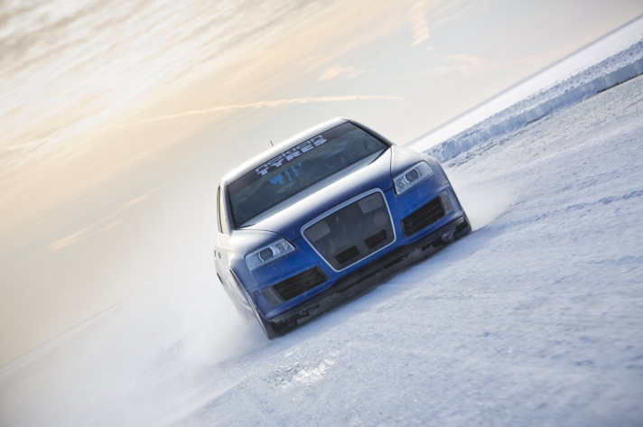
Bei hoher Geschwindigkeit muss ein Top-Winterreifen stärksten Griff, höchste Festigkeit und präziseste Handlingeigenschaften bieten, die der außergewöhnlichen Leistungsfähigkeit eines Autos mit viel PS entsprechen. Die einzigartige Nokian Eco Spike 8 Technologie dieses jüngsten Mitglieds der legendären finnischen Nokian Hakkapeliitta Winterreifen-Familie garantiert den ausgewogenen Längs- und Seitengriff, den der Fahrer als stabiles, berechenbares Handling fühlt. Festester Längs- und Seitengriff ist notwendig sowohl bei extremen Geschwindigkeiten auf unebenem Eis als auch beim normalen Überholen auf winterlichen Straßen.
Nokian Hakkapeliitta Winterreifen sind für die kälteren skandinavischen Winter optimiert und in den nordischen Ländern sehr bekannt. Speziell für das mildere österreichische Wetter wurden die Winterreifen Nokian WR D3 und WR A3 entwickelt, die auch von den Spitzenleistungen der Hakkapeliitta-Weltrekordler profitieren.

Härteste Reifen-Tests kommen den Autofahrern zugute

„Erbarmungsloses Testen der Winterreifen an extremen Grenzen dient immer den Interessen der Autofahrer. Wir wollten eine äußerst harte Herausforderung für den neuen Nokian Hakkapeliitta 8. Bei höchsten Geschwindigkeiten sind die auf die Pneus wirkenden Kräfte enorm, da das Auto 93 Meter pro Sekunde fährt und die Spikes 43mal auf das Eis aufschlagen“, erklärt Matti Morri, Technical Customer Service Manager von Nokian Tyres. „Mit steigendem Luftwiderstand ist zur Beschleunigung auch immer mehr Griff notwendig. Zusätzlich zum festen Griff sind exaktes Handling und gute Stabilität entscheidend.“

Gleicher Ort, gleiches Auto und gleicher Fahrer, aber jetzt neue Nokian Hakkapeliitta 8 Winterreifen

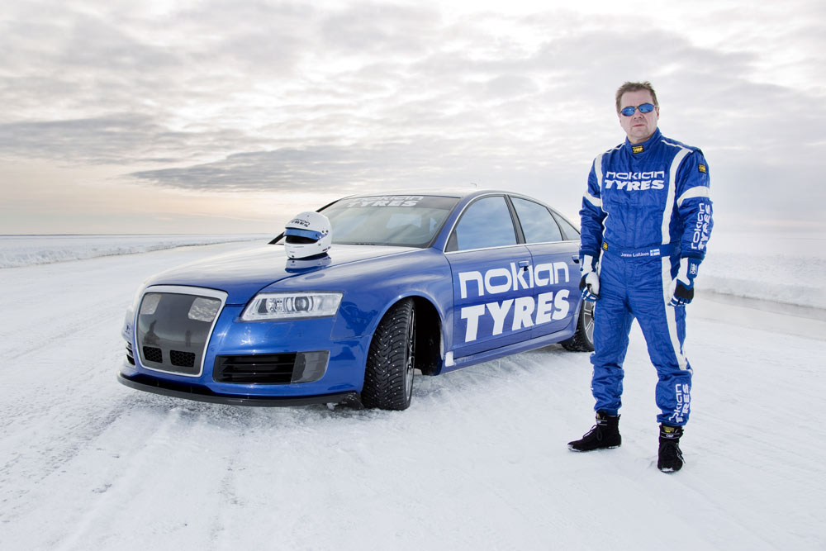
„Iceman“ und mehrfacher Weltrekordhalter Janne Laitinen fuhr fast 340 km/h (211,27 mph) mit dem zur Nokian-Testwagenflotte gehörenden Audi RS6 bei diesem außergewöhnlichen Winterreifen-Test. Der Weltrekord wurde am 9. März auf dem rutschigen Eis nahe der Stadt Oulu auf einer 12 Kilometer (7 Meilen) langen Strecke aufgestellt.
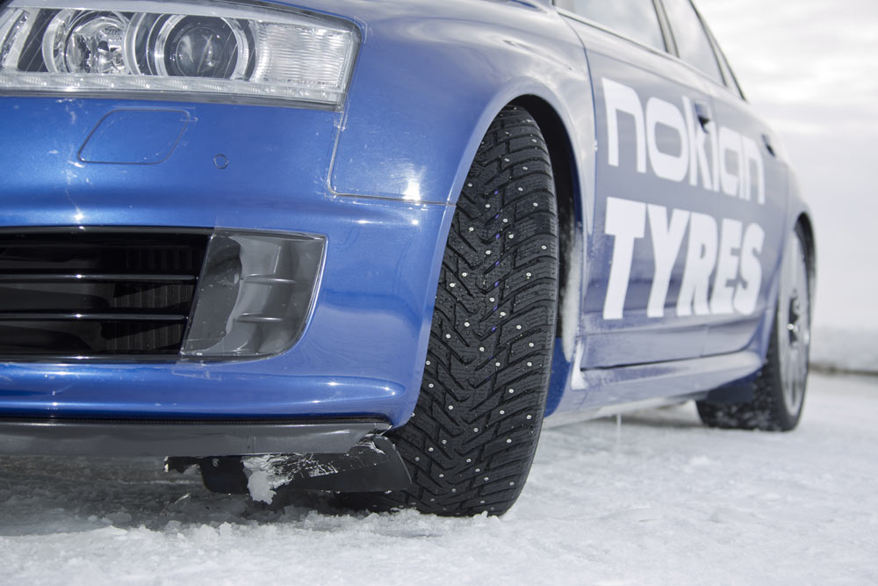
Nokian Reifen und Laitinen, der als Reifen-Test-Experte über 25 Jahre lang gearbeitet hat, halten auch den früheren Guinness-Weltrekord für das schnellste Auto auf Eis (331,61 km/h (206,05 mph), März 2011) und den Rekord im Fahren mit einem Elektro-Auto auf Eis mit 252,06 km/h (156,62 mph, März 2012).
Das Guinness-Buch der Rekorde legt für den Weltrekord auf Eis genaue Regeln fest. Die Geschwindigkeit und die Zeit auf der einen Kilometer langen Messstrecke wurden in beiden Richtungen gemessen. Der Weltrekord ist der Durchschnitt dieser zwei Messungen. Das Auto fährt einen fliegenden Start und hat nur eine Stunde Zeit für seine Versuche. Das Eis muss sich auf natürliche Weise gebildet haben, es darf weder aufgeraut noch mit Chemikalien behandelt werden. Die Reifen müssen im Handel erhältlich und für den Straßenverkehr in dem Land zugelassen sein, in dem der Rekord aufgestellt wird.

Der Erfinder des Winterreifens Nokian meistert extreme Bedingungen

Nokian Reifen als Erfinder des Winterreifens, nördlichster Reifenhersteller der Welt und Winterreifenspezialist entwickelte den ersten Winterreifen weltweit in eisigem Wind und bissiger Kälte bereits im Jahre 1934. Zwei Jahre später wurde der Nokian Hakkapeliitta geboren, der heute zu den bekanntesten Winterreifenmarken gehört. Seine einzigartigen Innovationen machten den Hakkapeliitta zum vielfachen Testsieger der Zeitschriften-Tests Jahr für Jahr und seit Jahrzehnten. Auch die für den österreichischen Winter konzipierten Nokian WR Winterreifen sind die Testsieger in den Winterreifen-Tests 2012 von „Auto Bild“, „auto motor sport“ und „AUTOStraßenverkehr“.
Von Anfang an haben das harte Testen und die innovative Entwicklung durch Nokian Reifen den Weg für sicherere und umweltfreundlichere Pneus bereitet. In der „Weißen Hölle“, dem eigenen riesigen Testzentrum Ivalo im finnischen Lappland, 300 Kilometer nördlich des Polarkreises, testet und entwickelt Nokian Reifen neue Winterreifen in Extrem-Situationen rund um die Uhr.
Als einziger Reifenhersteller der Welt konzentriert sich der führende Winterreifenspezialist Nokian Reifen auf Produkte und Dienstleistungen, die den Menschen das sichere Fahren unter nordischen Bedingungen erleichtern. Die innovativen Reifen für Pkws und Lkws sowie für schwere Arbeitsmaschinen werden hauptsächlich in Gebieten vermarktet, in denen es neben Schnee und Wald auch anspruchsvolle Fahrbedingungen aufgrund des Jahreszeitenwechsels gibt. Daneben bietet das Unternehmen aber auch speziell auf das mildere österreichische Klima zugeschnittene Reifen an.
Die Winterreifen-Test-Erfahrung zeigt sich ebenfalls in den Erfolgen der Nokian-Sommerreifen. Der Nokian Line Reifen ist Testsieger im Sommerreifen-Test 2013 von „Auto Bild“ mit der Bestnote „Vorbildlich“. Bestnote „sehr empfehlenswert“ bekommt der Nokian-Pneu vom ÖAMTC und „gut“ von „Konsument“. Zweiter Sieger wird der Finne im „auto motor sport“ Test mit der Bestnote „Besonders empfehlenswert“. Die Nokian-Reifen sind auch die Testsieger in den Sommerreifen-Tests 2012 von „Auto Bild“, „Auto Zeitung“, „auto Test“, „gute Fahrt“, „Auto Bild allrad“, „pro mobil“ und „Firmenauto Transporter“. Mit acht Testsiegen in den Reifen-Tests stellt die finnische Premium-Marke Nokian die meisten Testsieger aller Marken.

www.nokiantyres.de

Redaktion: Dr. Falk Köhler

Fotos

nokian-reifen-fahren-neuen-weltrekord-mit-336-kmh-auf-eis-und-sind-die-schnellsten-nokian-foto-313.jpg Bildunterschrift:

Neuer Weltrekord für Nokian-Winterreifen mit 335,713 km/h Höchstgeschwindigkeit auf Eis Foto: Nokian Reifen

nokian-reifen-fahren-neuen-weltrekord-mit-336-kmh-auf-eis-und-sind-die-schnellsten-nokian-foto-314.jpg Bildunterschrift:

Neuer Weltrekord für Nokian-Winterreifen mit 335,713 km/h Top-Speed auf Eis und festestem Griff Foto: Nokian Reifen

nokian-reifen-fahren-neuen-weltrekord-mit-336-kmh-auf-eis-und-sind-die-schnellsten-nokian-foto-315.jpg Bildunterschrift:

Nokian Reifen Testfahrer Janne Laitinen brach den Weltrekord mit 335,713 km/h Höchstgeschwindigkeit auf Eis mit serienmäßigen Nokian-Winterreifen Foto: Nokian Reifen

nokian-reifen-fahren-neuen-weltrekord-mit-336-kmh-auf-eis-und-sind-die-schnellsten-nokian-foto-316.jpg Bildunterschrift:

Nokian-Winterreifen fuhren einen neuen Weltrekord mit 335,713 km/h Höchstgeschwindigkeit auf Eis Foto: Nokian Reifen

Nokian-Reifen Weltrekord auf Eis 2013

Video Download und weitere Infos Nokian-Reifen Weltrekord auf Eis:
www.nokiantyres.de/Fastest-On-Ice

Fotos Downloads Nokian-Reifen Weltrekord auf Eis:
www.nokiantyres.com/FastestOnIce

Nokian Hakkapeliitta Winterreifen – Schneekönig

Nokian Hakkapeliitta 8 Winterreifen – Herrscher des Nordens
http://www.nokiantyres.com/tyre?id=32097171&group=1.01&name=Nokian+Hakkapeliitta+8

Video Download Die neuen Nokian Hakkapeliitta Winterreifen! Griff wie noch nie:
http://youtu.be/1KtYGth-4-k

Video Download Testen unter Extrem-Bedingungen / „Weiße Hölle“ Nokian Test Center Ivalo:
http://youtu.be/f4TSgk_1TQU

Wie wurde der erste Winterreifen erfunden?
www.nokiantyres.com/first-winter-tyres

Video Download Nokian-Reifen die Schnellsten auf Eis auch mit einem Elektroauto: neuer Weltrekord 252,09 km/h / Elektroauto E-RA mit Nokian Hakkapeliitta:
http://youtu.be/Ix8TN4jMAeo

Nokian Hakkapeliitta 75 Jahre: Die Story des berühmtesten Winterreifens der Welt online Presse-Info:
http://www.nokiantyres.de/media-release-de?id=24060647&year=2011&group=

Nokian-Sommerreifen

Nokian-Reifen ist Testsieger im Sommerreifen-Test 2013 von „Auto Bild“ mit Bestnote „Vorbildlich“ Presse-Info:
http://www.nokiantyres.de/media-release-de?id=32463049&year=2013&group=

Nokian Reifen präsentiert drei ganz neue Sommerreifen Presse-Info:
http://www.nokiantyres.de/media-release-de?id=32299794&year=2013&group=

Testsieger Nokian-Reifen:
http://www.nokiantyres.de/test-success-de

Nokian Reifen ist der führende Winterreifenspezialist der Welt, vielfacher Testsieger und Premium-Marke

Nokian Reifen bietet als führender Winterreifenspezialist der Welt, vielfacher Testsieger und Premium-Marke die sichersten Reifen für nordische Bedingungen. Die innovativen Nokian-Reifen aus Finnland für Pkws, Lkws und schwere Arbeitsmaschinen zeigen ihre hohe Qualität besonders bei Schnee, hartem Klima sowie anspruchsvollen Fahrsituationen und bringen nachhaltigen Zusatznutzen. Daneben produziert Nokian auch speziell für das österreichische Wetter und die hohen Geschwindigkeiten auf den österreichischen Autobahnen entwickelte Reifen. Nokian-Reifen geben große Sicherheit, sparen Sprit und leben Umweltfreundlichkeit. Das Unternehmen ist die Nummer 1 in der Markenbekanntheit und Markenwertschätzung in Skandinavien sowie Russland und hat ein positives, außergewöhnliches Image.

Nokian ist der Erfinder des Winterreifens

Nokian konzipiert, testet und patentiert innovative Reifen seit mehr als 75 Jahren und ist der Erfinder des Winterreifens. Der erste Winterreifen der Welt wurde inmitten von eisigem Wind und bissiger Kälte im Jahre 1934 geboren. Zwei Jahre später kam der für den nordischen Winter konzipierte Nokian Hakkapeliitta, der heute zu den bekanntesten Winterreifenmarken gehört, auf die Welt.
Den schnellsten Winterreifen der Welt mit 270 km/h Höchstgeschwindigkeit, den Nokian WR, brachten die Finnen 2002 auf den Markt. 2007 folgte der Nokian WR G2, der wegen seines hervorragenden Griffs und seinem einzigartigen Schutz vor Schneematsch-Aquaplaning „Sehr empfehlenswert“ und „gut“ in den Tests bewertet wurde.

Nokian-Winterreifen sind die Testsieger in den Winterreifen-Tests 2012

Seine Erfolgsstory geht jetzt weiter mit dem sicheren und wirtschaftlichen Nokian WR D3 für Kompakt-, Mittelklasse- und Kleinwagen sowie dem sicheren und sportlichen WR A3 für schnelle, große Autos: Die Nokian-Winterreifen sind die Testsieger in den Winterreifen-Tests 2012 von „Auto Bild“, „auto motor sport“ und „AUTOStraßenverkehr“ mit den Bestnoten „Vorbildlich“, „Sehr empfehlenswert“ und „sehr gut“. Testsieger wurden Nokian-Reifen bei über 20 Winterreifen-Tests der Auto-Zeitschriften in Deutschland und Europa in diesem Winter. Bestnoten „sehr empfehlenswert“ und „gut“ bekommen die finnischen Pneus von ÖAMTC und „Konsument“. „Auto Bild“ lobt den Nokian WR A3: „Stärken: vorbildliche Handlingeigenschaften auf verschneiter, nasser und trockener Strecke, stabile Seitenführung und präzises Lenkansprechen, kürzeste Nass- und Trockenbremswege, niedriger Kraftstoffverbrauch“. Das „auto motor sport Urteil“ für den Nokian WR D3 lautet: „Hervorragende Leistungen auf Schnee, kurzer Bremsweg auf Trockenheit, ausgewogenes Fahrverhalten“.
Testsieger ist der Nokian ebenfalls in der Geschäftswagen-Zeitschrift „Firmenauto“ (11/2012). „Sehr empfehlenswert“ lautet das Ergebnis für den Nokian-Pneu auch bei den Winterreifen-Tests 2012 von ARBÖ, „Auto Zeitung“, Auto Club Europa ACE, ADAC, GTÜ und TCS sowie „sehr gut“ bei „promobil“, „Firmenauto Transporter“ und „lastauto omnibus“. Die „Gute Fahrt Empfehlung“ für „die besten Pneus“ bekommt er von „gute fahrt“.
Einen neuen Guinness Weltrekord fuhren serienmäßige Nokian-Winterreifen mit 335,713 km/h Höchstgeschwindigkeit auf Eis mit einem Auto und sind damit die Schnellsten.

Nokian-Reifen sind die Testsieger in den Sommerreifen-Tests 2012

Auch die Sommerreifen von Nokian sind vielfache Testsieger, bieten hohe Sicherheit und sparen Sprit. Die Nokian-Reifen sind die Testsieger in den Sommerreifen-Tests 2012 von „Auto Bild“ (9/2012 + 8/2012), „Auto Zeitung“ (6/2012 + 12/2012), „auto Test“ (4/2012), „gute Fahrt“ (3/2012), „Auto Bild allrad“ (4/2012), „pro mobil“ (4/2012) und „Firmenauto Transporter“ (4/2012). Mit acht Testsiegen in den Reifen-Tests stellt die finnische Premium-Marke Nokian die meisten Testsieger aller Marken. Die Bestnoten „Auto Bild Vorbildlich“, „Auto Zeitung Testsieger“, „auto Test Testsieger“, „gute Fahrt Empfehlung“ und „Auto Bild allrad vorbildlich“ zeigen die überragenden Qualitäten der Sommerpneus des führenden Winterreifenspezialisten der Welt im jeweiligen Testbericht. Auch der Nokian SUV-Reifen ist der Testsieger im „Auto Zeitung“ SUV-Reifentest (12/2012). Zweiter Sieger war der Nokian bei „auto motor sport“ (7/2012) mit der Bestnote „Besonders Empfehlenswert“.

Drei ganz neue Nokian-Sommerreifen für 2013

Nokian-Reifen präsentiert drei ganz neue Nokian-Sommerreifen für 2013. Der sportliche Nokian zLine Ultra High Performance Sommerreifen bringt präzises, hervorragendes, sicheres Fahrverhalten für schnelles Fahren als cooles Top-Modell. Sicher bei Nässe mit starkem Griff fährt der Nokian Line High Performance Sommerreifen in der Kompakt- und Mittelklasse bei den häufig wechselnden deutschen Straßenverhältnissen. Die AA-Spitzen-Bewertung für Kraftstoffverbrauch und Nassgriff gemäß EU-Reifenlabel erzielt der Nokian eLine Sommerreifen mit Zukunftstechnologie für kleinere Autos.

Nokian-Reifen ist Testsieger im Sommerreifen-Test 2013 von „Auto Bild“

Der Nokian Line Reifen ist Testsieger im Sommerreifen-Test 2013 von „Auto Bild“ mit der Bestnote „Vorbildlich“. Bestnote „sehr empfehlenswert“ bekommt der Nokian-Pneu vom ÖAMTC und „gut“ von „Konsument“. Zweiter Sieger wird der Finne im „auto motor sport“ Test mit der Bestnote „Besonders empfehlenswert“.

Mehr Sicherheit durch Innovationen: Winter-Profiltiefenanzeiger mit Schneeflocke und Profiltiefenanzeiger mit Aquaplaning-Warnung

Ein Winter-Profiltiefenanzeiger mit Schneeflocke im Nokian WR Winterreifen gibt die Profiltiefe als Zahl von 8 bis 4 in Millimetern an. Die Schneeflocke bleibt bis zu 4 Millimetern sichtbar. Wenn sie verschwindet, sollte man seine Winterreifen erneuern. Der Profiltiefenanzeiger von Nokian in den Sommerreifen zeigt dem Autofahrer die Profiltiefe einfach als Zahl von 8 bis 2 an. Ein Aquaplaning-Warnanzeiger darin warnt mit einem Tropfensymbol vor Aquaplaninggefahr. Bei nur noch vier Millimetern Restprofil verschwindet es und weist so auf ein erhöhtes Risiko hin. Diese Innovationen hat kein anderer Reifenhersteller.

Nokian Tyres erzielte 1,612 Milliarden Euro Umsatz in 2012

Nokian Tyres erwirtschaftete einen Umsatz von 1,612 Milliarden Euro in 2012 und hatte über 4000 Mitarbeiter. Dem Unternehmen gehört die Reifen- und Autoservicekette Vianor mit 1037 Verkaufsstellen in 26 Ländern. Die Aktie von Nokian Tyres ist an der NASDAQ OMX in Helsinki gelistet.
www.nokiantyres.de

Weitere Informationen:

Nokian Tyres plc:
Technical Customer Service Manager Matti Morri, Tel. +358 10 401 7621

E-Mail matti.morri@nokiantyres.com
Marketing and Communications Manager Antti-Jussi Tähtinen, Tel. +358 10 401 7940
E-Mail antti-jussi.tahtinen@nokiantyres.com
www.nokiantyres.de

www.facebook.com/nokiantyres
www.youtube.com/NokianTyresCom

Pressekontakt:
Dr. Falk Köhler PR
Dr. Falk Köhler
Tel. +49 40 54 73 12 12
Fax +49 40 54 73 12 22
E-Mail: Dr.Falk.Koehler@Dr-Falk-Koehler.de
www.Dr-Falk-Koehler.de
Ödenweg 59
22397 Hamburg
Germany

Beleg-Exemplar erfreut, bitte an Dr. Falk Köhler PR

